Při tvorbě výdejky v pokladně v cizí měně záleží na tom, zda evidujete doklad, který má tuzemské plnění či zda evidujete doklad, který má zahraniční plnění.
Položky výdejky se otevírají na základě zvoleného plnění.

Tuzemské plnění:
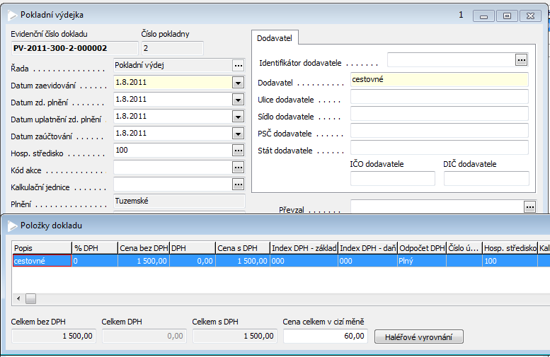
Vše se eviduje v korunách a ceny celkem v cizí měně se zadá hodnota vydaných peněz v cizí měně. Stejně se to zadává na fakturách přijatých. Je to z toho důvodu, že pokud se eviduje tuzemské plnění, je vždy nutno vyjádřit hodnotu DPH v české měně.

Zahraniční plnění: (př. EU)
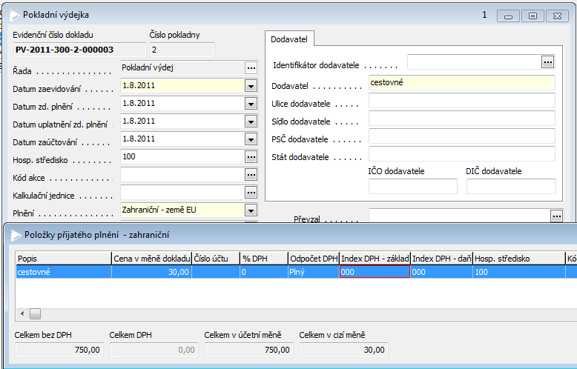
V položce dokladu se zadá hodnota v cizí měně a systém sám automaticky přepočítá na českou měnu.

